非公司企业法人注销登记办事指南

一、审批依据：
《企业法人登记管理条例》（1988 年 6 月国务院令第 1 号，2016
年 2 月修订）第二十条“企业法人歇业、被撤销、宣告破产或者因其他原因终止营业，应当向登记主管机关办理注销登记。”
二、审批条件：
提交材料齐全，符合法定形式。
三、申请材料：
1、《企业注销登记申请书》。
2、企业法人的主管部门（出资人）批准企业法人注销的文件， 或者政府依法责令企业法人关闭的文件，或者人民法院对企业法人破产的裁定。
3、法律、行政法规规定企业法人办理注销登记必须报经批准的，提交批准文件复印件。
4、企业法人的主管部门（出资人）或者清算组织出具的负责清理债权债务的文件或者清理债务完结的证明。
5、已领取纸质版营业执照的缴回营业执照正、副本。
6、企业法人公章。
7、税务部门出具的企业清税文书（市场监管部门和税务部门已共享企业清税信息的，企业无需提交纸质清税证明文件）。
8、股份合作制企业仅通过报纸发布债权人公告的，需提交依法刊登公告的报纸样张。
注：

（一）、依照《企业法人登记管理条例》及《企业法人登记管理条例施行细则》设立的企业法人申请注销登记适用本规范。

（二）、申请简易注销登记的，无需提交第 2、3、4 项材料， 需要提交《简易注销全体投资人承诺书》（强制清算终结的企业提交人民法院终结强制清算程序的裁定，破产程序终结的企业提交人民法院终结破产程序的裁定）。

四、审批程序：
受理-核准-发放通知书-归档
五、是否收费：
否
六、法定期限：
15 日
七、承诺期限：
1 个工作日
八、办理地点：
莱西市行政审批服务局二楼综合受理窗口
九、咨询电话：
0532-66035771
十、示范文本：
附件 1：非公司企业法人一般注销示范文本附件 2：非公司企业法人简易注销示范文本
1、示范文本仅供参考，请根据企业实际填写。
2、涉及签 署的，自然人由本人签字，法人或其他组织的由其法定代表人或 负责人（有权签字人）签字，并加盖公章。
提示

附件 1： 企业注销登记申请书

□基本信息（必填项）
名称 | 青岛XXX 中心 |  | 统一社会信用代  码 | XXXXXXXXXXXXX
□一般注销原因（仅限一般注销登记,根据企业类型勾选）
□有限责任公  司 及股份有限公  司 | □公司章程规定的营业期限届满或其他解散事由出现。  □股东决定、股东会、股东大会、外商投资公司的董事会决议解散。  □因公司合并或者分立需要解散。  □依法被吊销营业执照、责令关闭或者被撤销。  □人民法院依法予以解散。  □公司被依法宣告破产。  □法律、行政法规规定的其它情形。
□非公司企业法人 | □√企业法人歇业。  □ 依法被吊销营业执照、责令关闭或者被撤销。  □ 人民法院宣告破产。  □ 因合并而终止。  □ 法律、行政法规规定的其它情形 。
□合伙企业 | □合伙期限届满，合伙人决定不再经营。  □合伙协议约定的解散事由出现。  □全体合伙人决定解散。  □合伙人已不具备法定人数满三十天。  □合伙协议约定的合伙目的已经实现或者无法实现。  □依法被吊销营业执照、责令关闭或者被撤销。  □ 法律、行政法规规定的其它原因 。
□个人独资企  业 | □投资人决定解散。  □投资人死亡或者被宣告死亡，无继承人或者继承人决定放弃继承。  □被依法吊销营业执照。  □法律、行政法规规定的其他情形 。
□一般注销（仅限一般注销登记填写）
公告情况(内资非公司企业法人、个人独资企业无须填写) |  | 公告报纸名称： 公告日期:
分公司（分支机构）注销登记情况 |  | □已注销完毕 □√无分公司（无分支机构）
注：1、本申请书适用于公司、非公司企业法人、合伙企业（以上类型包含内资和外资）、个人独资企业办理注销登记。
2、申请书应当使用 A4 纸。依本表打印生成的，使用黑色墨水钢笔或签字笔签署；手工填写的，使用黑色墨水钢笔或签字笔工整填写、签署。

债权债务清理情况 |  | □√已清理完毕 □无债权债务
清税情况 |  | □√已清理完毕 □未涉及纳税义务
对外投资清理情况 |  | □已清理完毕 □√无对外投资
海关手续清缴情况  （仅限外资企业、外商投资合伙企业填写） |  | □已清理完毕 □未涉及海关事务
清算组(人)/清算委员会备案通知书文号
批准证书缴销情况 (仅限外资企业填写) |  | □批准证书已缴销完毕 □不涉及批准证书
批准（决定）机关
（仅限批准的外商投资合伙企业
批准（决定）文号
（仅限批准的外商投资合伙企业
经济性质  （仅限非公司企业法人填写） |  | □√全民所有制 □集体所有制 □联营  □其他
主管部门（出资人）  （仅限非公司企业法人填写） |  | 青岛XXXX公司
缴回公章情况  （仅限非公司企业法人填写） |  | □√已缴回登记机关 □已缴回公安机关  □已缴回其他部门
□简易注销（仅限简易注销登记填写）
企业类型 | □有限责任公司 □非公司企业法人 □个人独资企业 □合伙企业
国家企业信用信息公示系统公告日期
适用情形 | □未开业 | □未发生债权债务 □债权债务已清算完结
 | □无债权债务 | □未发生债权债务 □债权债务已清算完结
 | □人民法院裁定强制清算终结□人民法院裁定破产程序终结

委托权限
□指定代表/委托代理人（必填项）
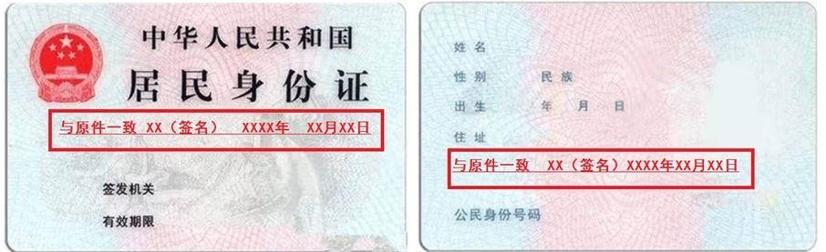1、同意□√不同意□核对登记材料中的复印件并签署核对意见；
2、同意□√不同意□修改企业自备文件的错误；
3、同意□√不同意□修改有关表格的填写错误；

4、同意□√不同意□领取营业执照和有关文书。
如实填写有效联系电话

固定电话
XXXXXXXX
移动电话

XXXXXXXXXXXX

（指定代表或者委托代理人身份证件复、影印件粘贴处）

指定代表/委托代理人签字： XXX

本人黑色签字笔亲笔签名
复印件标注“与原件一致”由委托人本人签名并标注日
X期XXX 年 XX 月 XX 日

□申请人承诺 （必填项）
本申请人和签字人承诺提交的材料文件和填报的信息真实有效，并承担相应的法律责任。

申请人签字： XXX
依照相关法定程序要求的时间按照先

后 顺 序 填 写 日 期 企业盖章
本人黑色签字笔亲笔签名
XXXX 年XX 月XX日

注：1、已清算的公司、非公司外资企业、合伙企业由清算组负责人（清算人）签字,个人独资企业由投资人或清算人签字；
2、非公司企业法人和因合并或分立未清算的公司、非公司外资企业由法定代表人签字；
3、申请简易注销的公司、非公司企业法人、非公司外资企业由法定代表人签字，合伙企业由执行事务合伙人（含委派代表）签字，个人独资企业由投资人签字；
4、破产程序终结的由破产管理人签字。

二、企业法人的主管部门（出资人）批准企业法人注销的文件，或者政府依法责令企业法人关闭的文件，或者人民法院对企业法人破产的裁定。

关于注销青岛 XXX 中心的决定

我单位青岛 XXX 公司是青岛市 XXX 中心的主管部门，现决定注销青岛 XXX 中心，从即日起由我单位负责青岛 XXX 中心的债权债务的清算。

青岛 XX 公司

XXXX 年 XX 月 XX 日
依照相关法定程序要求的时间按照先后顺序填写日期

四、企业法人的主管部门（出资人）或者清算组织出具的负责清理债权债务的文件或者清理债务完结的证明。
关于青岛 XX 中心清理债务完结的证明

青岛 XXX 中心债券债务现已清理完毕，后续如再发生债权债务关系，由我公司承担相应责任，同意青岛 XXX 中心办理企业注销业务。

青岛 XXX 公司

XXXX 年 XX 月 XX 日

依照相关法定程序
要求的时间按照先后顺序填写日期

二、企业法人的主管部门（出资人）批准企业法人注销的文件，或者政府依法责令企业法人关闭的文件，或者人民法院对企业法人破产的裁定。四、企业法人的主管部门（出资人） 或者清算组织出具的负责清理债权债务的文件或者清理债务完结的证明。合并为一个文件的。

关于青岛 XXX 中心注销债务及完结决定

我单位青岛 XXX 公司是青岛市 XXX 中心的主管部门，现决定注销青岛 XXX 中心，该企业债券债务现已清理完毕，后续如再发生债权债务关系，由我公司承担相应责任，同意青岛 XXX 中心办理企业注销业务。

青岛 XX 公司

XXXX 年 XX 月 XX 日
依照相关法定程序要求的时间按照先后顺序填写日期

五、已领取纸质版营业执照的缴回营业执照正、副本。

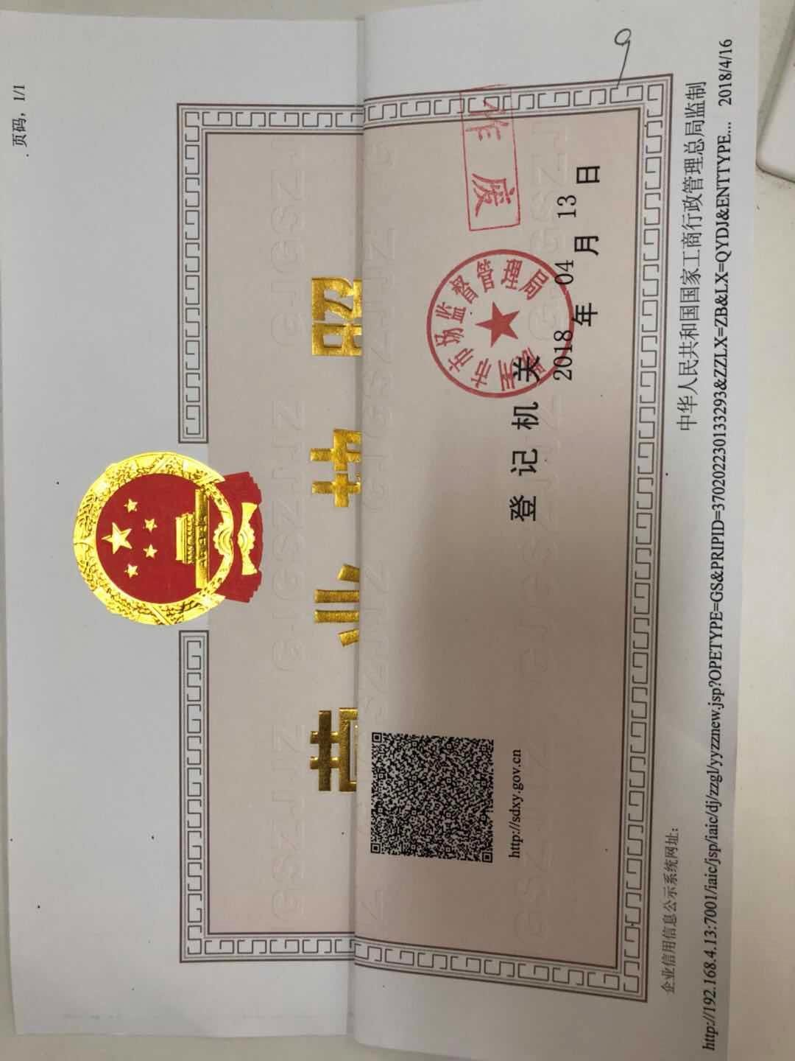

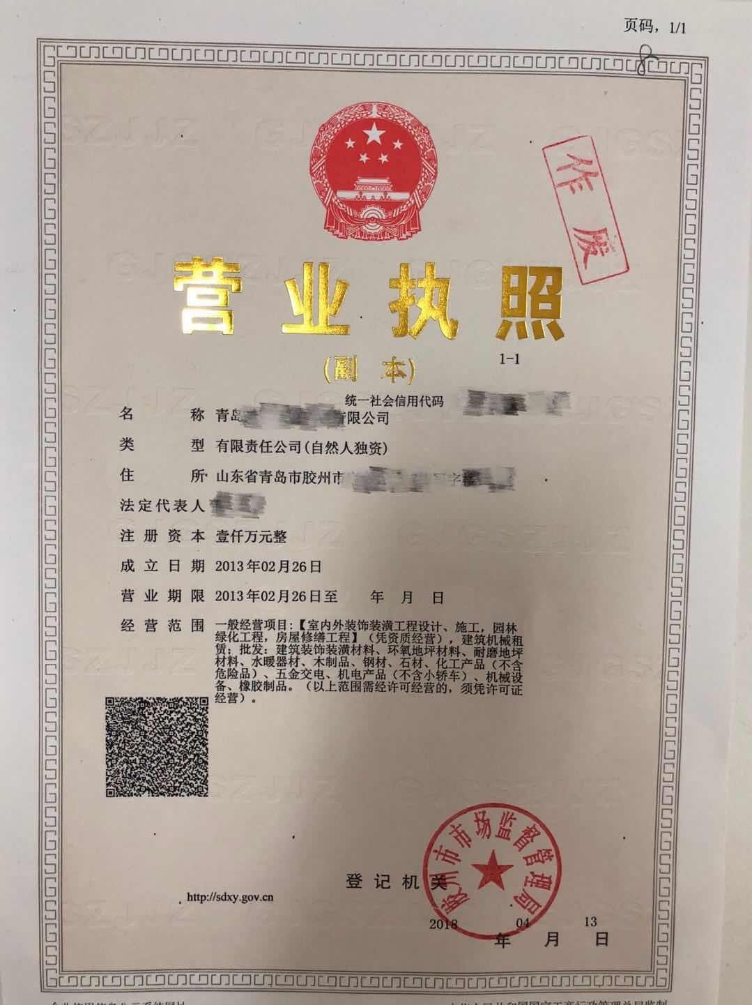

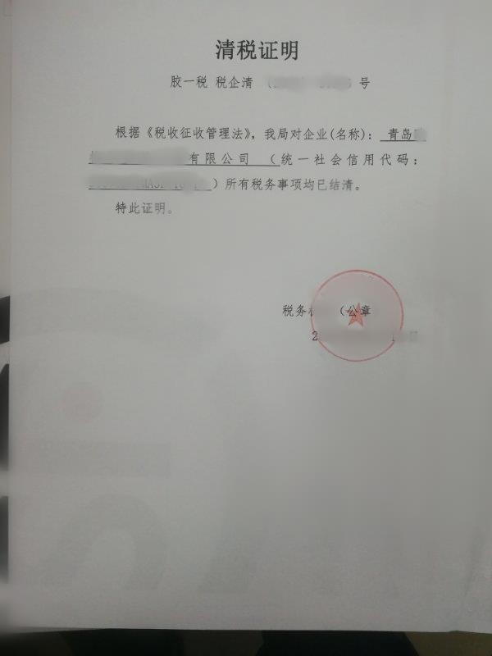
七、税务部门出具的企业清税文书（市场监管部门和税务部门已共享企业清税信息的，企业无需提交纸质清税证明文件）。

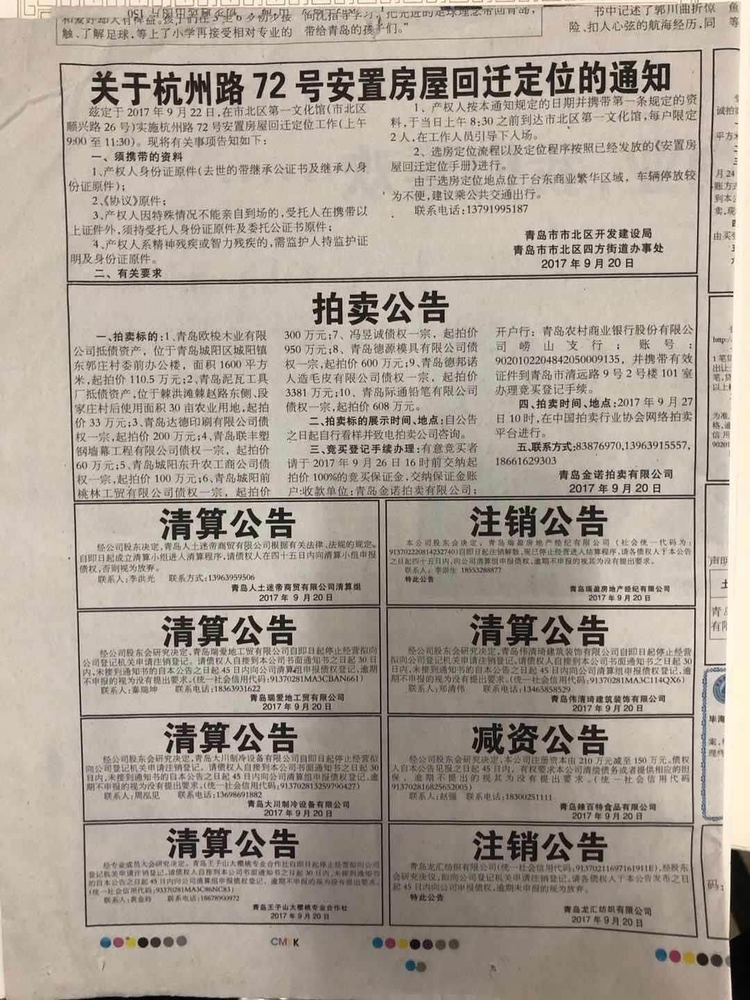
八、股份合作制企业仅通过报纸发布债权人公告的，需提交依法刊登公告的报纸样张。

附件 2： 企业注销登记申请书

□基本信息（必填项）
名称 | 青岛XXX 中心 |  | 统一社会信用代  码 | XXXXXXXXXXXXX
□一般注销原因（仅限一般注销登记,根据企业类型勾选）
□有限责任公  司 及股份有限公  司 | □公司章程规定的营业期限届满或其他解散事由出现。  □股东决定、股东会、股东大会、外商投资公司的董事会决议解散。  □因公司合并或者分立需要解散。  □依法被吊销营业执照、责令关闭或者被撤销。  □人民法院依法予以解散。  □公司被依法宣告破产。  □法律、行政法规规定的其它情形。
□非公司企业法人 | □企业法人歇业。  □ 依法被吊销营业执照、责令关闭或者被撤销。  □ 人民法院宣告破产。  □ 因合并而终止。  □ 法律、行政法规规定的其它情形 。
□合伙企业 | □合伙期限届满，合伙人决定不再经营。  □合伙协议约定的解散事由出现。  □全体合伙人决定解散。  □合伙人已不具备法定人数满三十天。  □合伙协议约定的合伙目的已经实现或者无法实现。  □依法被吊销营业执照、责令关闭或者被撤销。  □ 法律、行政法规规定的其它原因 。
□个人独资企  业 | □投资人决定解散。  □投资人死亡或者被宣告死亡，无继承人或者继承人决定放弃继承。  □被依法吊销营业执照。  □法律、行政法规规定的其他情形 。
□一般注销（仅限一般注销登记填写）
公告情况(内资非公司企业法人、个人独资企业无须填写) |  | 公告报纸名称： 公告日期:
分公司（分支机构）注销登记情况 |  | □已注销完毕 □无分公司（无分支机构）
注：1、本申请书适用于公司、非公司企业法人、合伙企业（以上类型包含内资和外资）、个人独资企业办理注销登记。
2、申请书应当使用 A4 纸。依本表打印生成的，使用黑色墨水钢笔或签字笔签署；手工填写的，使用黑色墨水钢笔或签字笔工整填写、签署。

债权债务清理情况 |  | □已清理完毕 □无债权债务
清税情况 |  | □已清理完毕 □未涉及纳税义务
对外投资清理情况 |  | □已清理完毕 □无对外投资
海关手续清缴情况  （仅限外资企业、外商投资合伙企业填写） |  | □已清理完毕 □未涉及海关事务
清算组(人)/清算委员会备案通知书文号
批准证书缴销情况 (仅限外资企业填写) |  | □批准证书已缴销完毕 □不涉及批准证书
批准（决定）机关
（仅限批准的外商投资合伙企业
批准（决定）文号
（仅限批准的外商投资合伙企业
经济性质  （仅限非公司企业法人填写） |  | □全民所有制 □集体所有制 □联营  □其他
主管部门（出资人）
（仅限非公司企业法人填写）
缴回公章情况  （仅限非公司企业法人填写） |  | □已缴回登记机关 □已缴回公安机关  □已缴回其他部门
□√简易注销（仅限简易注销登记填写）
企业类型 | □有限责任公司 □√非公司企业法人 □个人独资企业 □合伙企业
国家企业信用信息公示系统公告日期 | XXXX年XX月XX日
适用情形 | □未开业 | □未发生债权债务 □债权债务已清算完结
 | □√无债权债务 | □未发生债权债务 □√债权债务已清算完结
 | □人民法院裁定强制清算终结□人民法院裁定破产程序终结

委托权限
□指定代表/委托代理人（必填项）
1、同意□√不同意□核对登记材料中的复印件并签署核对意见；
2、同意□√不同意□修改企业自备文件的错误；
3、同意□√不同意□修改有关表格的填写错误；

4、同意□√不同意□领取营业执照和有关文书。
如实填写有效联系电话

固定电话

XXXXXXXX
移动电话

XXXXXXXXXXXX

（指定代表或者委托代理人身份证件复、影印件粘贴处）

指定代表/委托代理人签字： XXX

本人黑色签字笔亲笔签名
复印件标注“与原件一致”由委托人本人签名并标注日
X期XXX 年 XX 月 XX 日

□申请人承诺 （必填项）
本申请人和签字人承诺提交的材料文件和填报的信息真实有效，并承担相应的法律责任。

申请人签字： XXX
依照相关法定程序要求的时间按照先

后 顺 序 填 写 日 期 企业盖章
本人黑色签字笔亲笔签名
XXXX 年XX 月XX日

注：1、已清算的公司、非公司外资企业、合伙企业由清算组负责人（清算人）签字,个人独资企业由投资人或清算人签字；
2、非公司企业法人和因合并或分立未清算的公司、非公司外资企业由法定代表人签字；
3、申请简易注销的公司、非公司企业法人、非公司外资企业由法定代表人签字，合伙企业由执行事务合伙人（含委派代表）签字，个人独资企业由投资人签字；
4、破产程序终结的由破产管理人签字。

简易注销全体投资人承诺书

现向登记机关申请青岛 XXXX 中心（企业名称）的简

易注销登记，并郑重承诺：
本企业申请注销登记前未发生债权债务/已将债权债 务清算完结，不存在未结清清算费用、职工工资、社会保险费用、法定补偿金和未交清的应缴纳税款及其他未了结事务，清算工作已全面完结。
本企业承诺申请注销登记时不存在以下情形：涉及国家规定实施准入特别管理措施的外商投资企业；被列入企业经营异常名录或严重违法失信企业名单的；存在股权（投资权益）被冻结、出质或动产抵押等情形；有正在被立案调查或采取行政强制、司法协助、被予以行政处罚等情形的；企业所属的非法人分支机构未办理注销登记的；曾被终止简易注销程序的；法律、行政法规或者国务院决定规定在注销登记前需经批准的；不适用企业简易注销登记的其他情形。
本企业全体投资人对以上承诺的真实性负责，如果违法失信，则由全体投资人承担相应的法律后果和责任，并自愿接受相关行政执法部门的约束和惩戒。

全体投资人签字（盖章）：
（企业法人的主管部门或出资人盖章）
依照相关法定程序要求的时间按照先后顺序填写日期

20XX 年X 月XX 日

已领取纸质版营业执照的缴回执照正、副本

